Plan

- Introduction

- But du TP

- Principe

- Matériels

- Mode opératoire

- Résultats et comparaison des différents seuils

- Conclusion générale

- Introduction :
L’odorat représente un sens fondamental pour l’homme. Des cinq sens il est sans doute le plus subtil et le plus complexe mais il n’en demeure pas moins le plus méconnu ! En effet, on constate que le sens du mot aveugle est davantage connu que celui d’anosmique. De dirigent certains de nos gouts, de nos comportements et sans qu’on le sache, la nature de nos émotions les plus intimes en pénétrant à notre insu dans les profondeurs de nos fosses nasales… ainsi, chaque être humain est capable de détecter jusqu’à 10000 odeurs laquelle nous allons essayer de répondre dans ce TP.
Qu’est-ce que une odeur ?
Les fleurs, les fruits, la nourriture, émettent en permanence une multitude de substances odorantes extrêmement légères : il s’agit de molécules odorantes. Chacune de ces molécules ne peuvent être séparées sans compromettre l’identité de l’ensemble. Par exemple, le freesia, plante cultivée pour ses fleurs particulièrement odorantes dégage une odeur produite par une vingtaine de molécules odorantes dont un dosage précis est responsable de la forme. Il suffit qu’un seul de ses composants soit, dont un dosage précis est responsable de la forme. Il suffit qu’un seul de ses composants soit, même légèrement, en excès ou en défaut et le parfum du freesia devient méconnaissable.

- But du TP :
- Déterminer le seuil de perception : lorsque l’odeur d’une substance n’est plus reconnue (non spécifique).
- Déterminer le seuil de reconnaissance de la substance : concentration à partir de laquelle le sujet peut identifier cette substance.
- Calculer le temps d’adaptation : durée à partir de laquelle la substance maintenue l’inhalation n’est plus perçue.

- Principe :
Il est basé sur la liaison de la molécule à son récepteur, l’activation de ce récepteur et des voies et centre olfactifs.

- Matériel :
- 4 flacons de substances odorantes : acide butyrique, trichlorométhane, acide acétique, 1,2 dichloroéthane et le chloroforme.
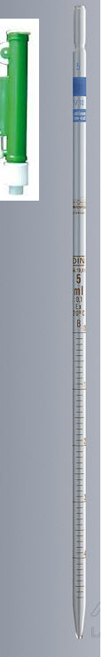
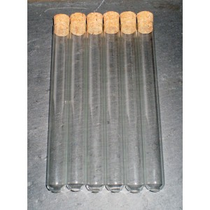
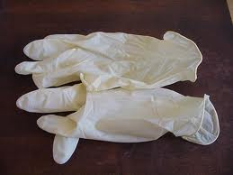

Tubes à essai avec bouchons Micropipette Gants chirurgicaux.
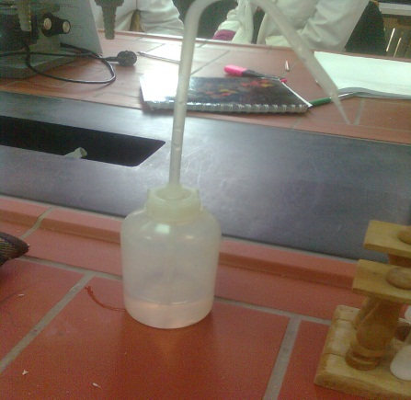

Eau distillée.
- Mode opératoire :
Pour chaque substance déterminer :
- Le seuil de perception non spécifique : diluer la substance au 1/10 ème pour cela prélever 1ml de la substance le déposer au fond du tube à essai, refermer aussitôt le tube. Ajouter 9ml d’eau distillée, refermé, agiter. Attendre 1min. ouvrir le tube, inhaler. Si une odeur est perçue et reconnue, refermer le tube ; prendre un autre tube, y introduire 1ml de la solution précédente ajouter 1ml d’eau distillée. On calcule la concentration obtenue. Inhaler. Si une odeur est toujours perçue diluer comme précédemment jusqu’à disparition de toute sensation odorante. La concentration précédant la disparition de la sensation correspond au seuil de perception non spécifique. Procéder de la même pour tout les substances. Chacune des dilutions est conservée, étiquetée et tubes bien bouchés.
- Le seuil de reconnaissance : reprendre dans l’ordre les différentes dilutions de chacune des substances. A partir des plus faibles dilutions, sentir pour tenter de reconnaitre, d’identifier la substance ou les différents composés de la substance. Dès qu’il ya reconnaissance, noter la concentration elle correspond au seuil recherché. Effectuer la même opération pour chacune des substances. Tenter de qualifier la substance c’est-à-dire la ranger dans des groupes qualifiés.
- Le temps d’adaptation : pour chacune des substances prendre le tube avec lequel le seuil de reconnaissance a été établi, noter le temps sentir jusqu’à disparition de toute perception olfactive. Noter le délai nécessaire à cette disparition c’est le temps d’adaptation.

- Résultats :
substance | Seuil de perception | Seuil de reconnaissance | Temps d’adaptation | qualités
Acide butyrique | 1/80 | 1/50 | 48secondes | moisissure
Acide acétique | 1/50 | 1/30 | 50secondes | vinaigre
Acide trichlorométhane | 1/50 | 1/30 | 26secpnde | alcool
Acide 1,2 dichloroéthane | 1/40 | 1/30 | 37secondes | dissolvant
chloroforme | 1/30 | 1/20 | 27secondes | peinture

Calcule des concentrations obtenues après dilution :
- Acide butyrique : C₃H₇COOH :
Masse molaire : M=88.11 g/mol
Densité : d=0.959 kg/l
C₁V₁ = C₂V₂ donc C₂ = $\frac{C1V1}{V2}$On sait que C₁ = $\frac{n}{V}= \frac{m}{MV}= \frac{d}{M}$ DONC :

C₁ = $\frac{0959×{10}^{3}}{88,11}=10,88 mol/l$ avec : V₁ = 10ml, V₂ = 2ml, d = 1/90
C₂ = $\frac{C1V1}{V2}$
C₂ = $\frac{〔(10.88×10)/ (\frac{1}{90})〕}{1000}=9,792mol/l$
C₂= 9.792 mol/l

- Acide acétique : CH₃COOH
Masse molaire : M = 60.05g/mol
Densité : d = 1.06 kg/l
C₁V₁ = C₂V₂ donc C₂ = $\frac{C1V1}{V2}$On sait que C₁ = $\frac{n}{V}= \frac{m}{MV}= \frac{d}{M}$ DONC :

C₁ = $\frac{1,06 × {10}^{3}}{60,05}=17,65 mol/l$ avec V₁ = 10ml , V₂ = 2ml et d = 1/60

C₂ = $\frac{\left[\left(17,65 ×10\right)/ (\frac{1}{60})\right]}{1000}$= 10.59 mol/l
C₂= 10.59 mol/l

- Acide trichloroethane : CHCL₃
Masse molaire : M=119,39 g/mol
Densité : d=1,478kg/l
C₁V₁ = C₂V₂ donc C₂ = $\frac{C1V1}{V2}$ On sait que C₁ = $\frac{n}{V}= \frac{m}{MV}= \frac{d}{M}$ DONC :

C₁ =$\frac{1,478 × {10}^{3}}{119,39}$ = 12,38 mol/l avec V₁ = 10ml , V₂ = 2ml et d = 1/90
C₂ = $\frac{\left[\left(12,38 ×10\right)/ (\frac{1}{90})\right]}{1000}$ = 11,142 mol/l
C₂= 11.142 mol/l

- Acide 1,2 dichloroethane : ClCH₂ -ClCH₂
Masse molaire : M=98.97 g/mol
Densité : d=1.256 kg/l
C₁V₁ = C₂V₂ donc C₂ = $\frac{C1V1}{V2}$ On sait que C₁ = $\frac{n}{V}= \frac{m}{MV}= \frac{d}{M}$ DONC :

C1= $\frac{1,246 × {10}^{3}}{98,97}=12,90 mol/l$ avec V₁ = 10ml , V₂ = 2ml et d = 1/90
C₂= 11.61 mol/l
C₂ = [(12.90 * 10)/ (1/90) ]/1000 = 11.61 mol/l

- Chloroforme : CHCl₃
Masse molaire : M=119.38 g/mol
Densité : d=1.476 kg/l

C₁V₁ = C₂V₂ donc C₂ = $\frac{C1V1}{V2}$On sait que C₁ = $\frac{n}{V}= \frac{m}{MV}= \frac{d}{M}$ DONC

C1 = $\frac{1,476 × {10}^{3}}{119,38}=12,36 mol/l$ avec V₁ = 10ml, V₂ = 2ml et d = 1/40
C₂= 4.944 mol/l
C₂ = [(12.36 * 10)/ (1/40)]/1000 = 4.944 mol/l

- Comparaison des différents seuils :
On remarque que pour chaque odeur le seuil de perception ainsi le seuil de reconnaissance différent d’une odeur à autre car la perception d’une odeur se déroule en plusieurs étapes : la détection et la reconnaissance.
- Détection :
En premier lieu, l'air, avec les arômes et parfums qui l’accompagnent pénètrent dans les racines et les cavités nasale, séparées par le septum nasal.
Cette cavité a pour fonction la détection des molécules odorantes ainsi qui leur solubilisation et se compose de trois principaux types de solution (schéma 1) :
- Les cellules de soutien : cellules de la muqueuse nasale qui entourent et protègent les cellules olfactives.
- Les cellules olfactives (ou cellules cillées) : ce sont des cellules nerveuses bipolaires (composés de deux prolongements principaux de longueurs similaires) qui s’insèrent entre les cellules de soutien. Ces cils réagissent avec les odeurs présentes dans l’aire et déclenchent ensuite le processus de reconnaissance en envoyant l’information.
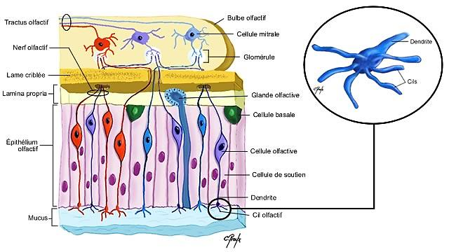
- Les cellules basales : sont les cellules qui produisent les neurones olfactifs. En effet les récepteurs olfactifs meurent et se régénèrent au bout de 4 à semaines.

La molécule de l’odeur est soit véhiculée au niveau des cils des cellules cillées par fixation sur une protéine. Ou bien simplement diffusée vers les cils des récepteurs qui baignent dans un mucus.
Une fois la molécule odorante solubilisée et fixée au niveau des cils, l’information de cette odeur est conduite de façon électrique le long du nerf olfactif qui passe à travers l’épithélium olfactif. Il travers ensuite la lame criblée de l’ethmoïde pour aboutir finalement au bulbe olfactif qui est la première région du système nerveux à traiter l’information olfactive. Elle passe également par des centres nerveux intermédiaires qui ont pour fonction de réduire l’image olfactive, qui est particulièrement complexe, et de l’alléger sans pour autant qui ôter sa signification. A l’intérieur des glomérules, structures sphériques représentant la seconde couche du bulbe olfactif, les nerfs établissent des contacts synaptiques (entre deux neurones) avec les cellules mitrales avant qu’elles n’envoient le tractus olfactif. (Schéma 2)
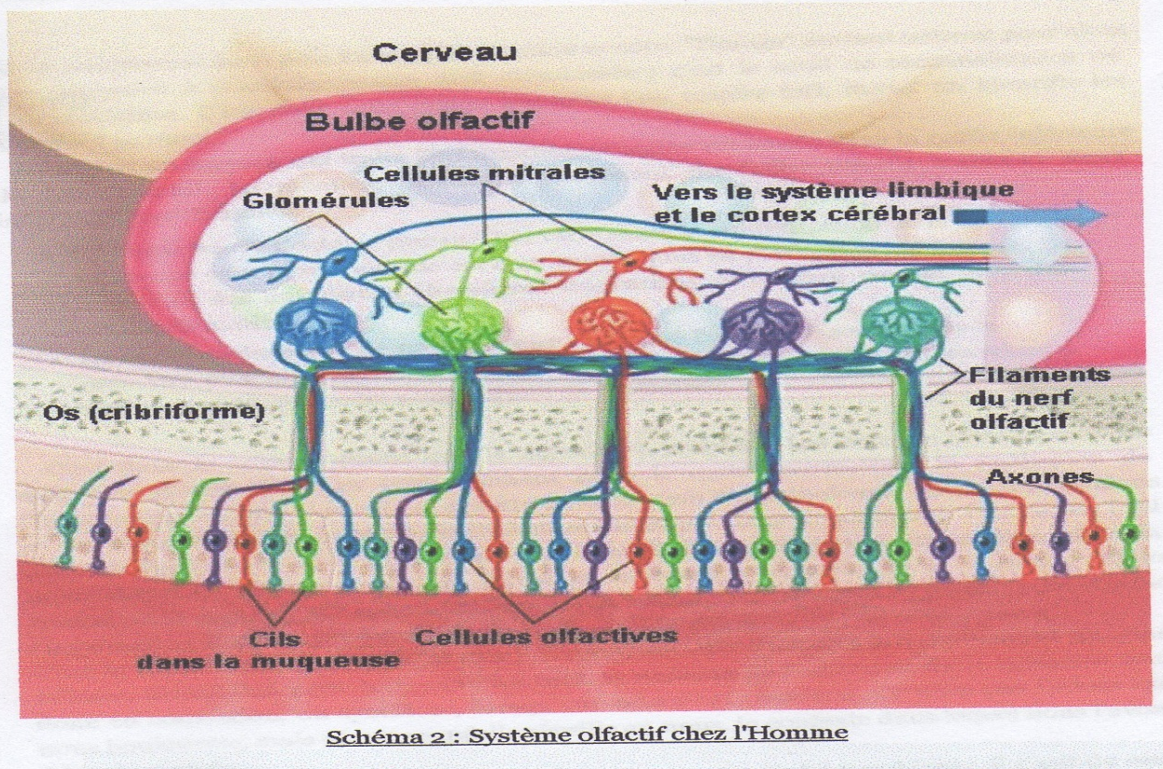

- La reconnaissance :
Il n’y a pas de parfum sans mémoire. A la perception d’une senteur qui est inconnu, le cerveau enregistre l’impression suscitée et la met en réserve. Lorsqu’il est de nouveau confronté à cette odeur, le système nerveux retrouve aussitôt la trace de la première olfaction. Au fil du temps, il y a création d’une librairie d’odeurs.
A très faible concentration, l’information n’est pas détectable, trop similaire aux molécules alentours. A une concentration supérieure, le seuil de détection est atteint : une odeur indéfinissable. A plus forte concentration encore, « l’image » devient nette et peut alors être comparée à une information déjà mémorisée : c’est le seuil de reconnaissance ou d’identification. C’est pour cette raison que plus l’on respire fort, mieux on identifie les odeurs parfums.
La région du cerveau qui traite l’information olfactive est située dans la parie inférieure du lobe frontale. Le message électrique provenant du bulbe olfactif transmet deux informations différentes :
- L’intensité de l’odeur perçue qui varie selon la concentration de la substance odorante. Plus elle est concentrée, plus sa perception est intense. La fréquence des impulsions électriques transmises au niveau permet de coder cette information.
- La reconnaissance de cette odeur : lorsque l’odeur est sentie pour la première fois, elle est stockée dans une partie du cerveau. En la ressentant à nouveau, notre mémoire nous permet de l’identifier.

Conclusion générale
Les molécules odorantes contenues dans l’air ambiant déclenchent, chez le sujet normal, une perception olfactive.
L’olfaction se réalise à partir de récepteurs situés au niveau de la membrane des neurones olfactifs de l’épithélium olfactif dans la cavité nasale, plus précisément au niveau des cornets supérieurs.
La liaison molécule-récepteur au niveau de la membrane des cellules réceptrices déclenche un phénomène bioélectrique, le potentiel récepteur.
Chez certains mammifères et pour certains auteurs, ces cellules réceptrices sont excitables, sont donc le siège de potentiel d’action, leur membrane renfermant des canaux sodium voltage-dépendent. Ce potentiel se propage jusqu’à l’extrémité axonale qui fait synapse avec les neurones de la première structure nerveuse, le bulbe olfactif puis de là, avec les aires inspiré. Pour parvenir aux récepteurs, elles doivent ensuite traverser le mucus qui recouvre l’épithélium olfactif. Elles doivent donc être, en outre solubles dans l’eau

